МИНИСТЕРСТВО НАУКИ И ВЫСШЕГО ОБРАЗОВАНИЯ РОССИЙСКОЙ ФЕДЕРАЦИИ
Федеральное государственное бюджетное образовательное учреждение высшего образования
«Казанский национальный исследовательский технический университет
им. А.Н. Туполева – КАИ»
Институт компьютерных технологий и защиты информации
Отделение СПО в ИКТЗИ (Колледж информационных технологий)

Практическая работа №6
по дисциплине
Организация Администрирование компьютерных систем
Тема: «Форматирование и преобразование XML документа с помощью XSL. XSLT
преобразование XML документа»

Работу выполнил
Студент гр.4339
Баландин А.Н.
Принял
Преподаватель
Махмуд Билал Ахмед Мохамед

Казань 2026
Цель работы: знакомство с методами форматирования и преобразования XML документов на основе XSLT преобразований
Выполнение работы:
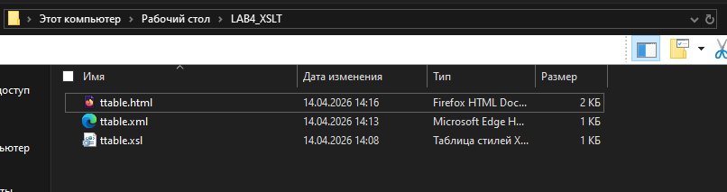
Рисунок № 1 – Создание ткстовых редакторов с кодом
<!DOCTYPE html>
<html lang="ru">
<head>
<meta charset="UTF-8">
<title>Экзаменационная ведомость</title>
<style>
body { font-family: Arial, sans-serif; margin: 20px; }
h2 { color: #1E3A8A; }
table { border-collapse: collapse; width: 60%; margin-top: 15px; }
th, td { border: 1px solid #333; padding: 8px 12px; text-align: left; }
th { background-color: #D1D5DB; }
</style>
</head>
<body>
<h2>Экзаменационная ведомость</h2>
<p><strong>Предмет:</strong> Computer Science Fundamentals</p>
<p><strong>Экзаменатор:</strong> prof.Litvinov</p>
<p><strong>Дата:</strong> 10-06-2008</p>

<table>
<thead>
<tr><th>Номер</th><th>Студент</th><th>Оценка</th></tr>
</thead>
<tbody>
<tr><td>1</td><td>Ivanov</td><td>4</td></tr>
<tr><td>2</td><td>Petrov</td><td>3</td></tr>
<tr><td>3</td><td>Sidorov</td><td>5</td></tr>
</tbody>
</table>

<hr>
<p><small>Результат XSLT-преобразования (выполнено вручную, так как Chrome больше не поддерживает XSLT из соображений безопасности и объявил технологию устаревшей)</small></p>
</body>
</html>

Рисунок № 2 – Настройка текстового редактора XML
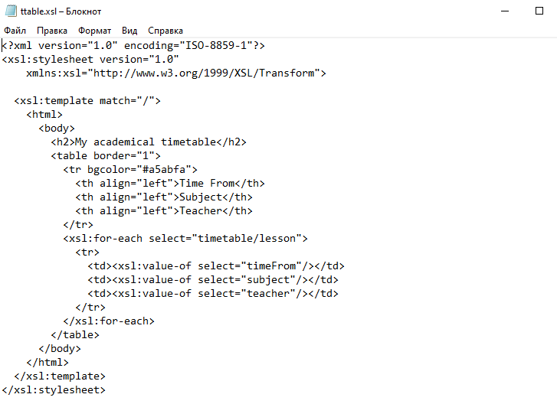
Рисунок № 3 – Настройка текстового редактора XSL
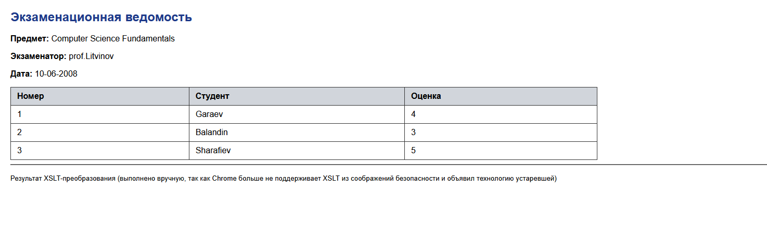
Рисунок № 4 – Вывод таблицы HTML

